|  |  |  |  |  |
| --- | --- | --- | --- | --- |
| SN06 | Sensori ambientali | 3.2 | 3.2.5 | 40% |

Presente sviluppo avanzato

* accessibile: ancora non dimostrabile
* sviluppo Hardware,
* stato dello sviluppo: 40%
* partner coinvolti: MIDRA

Le attività condotte sono descritte nel Deliverable 3.6a

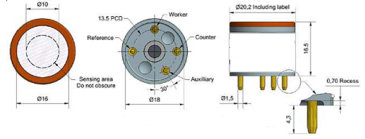

Diagramma a blocchi sistema acquisizione dati meteo e ambientali

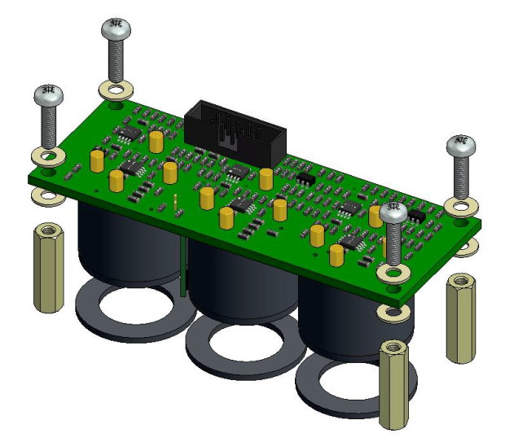

Schema di montaggio sensori su scheda AFE

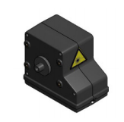

Sensore di Particolato

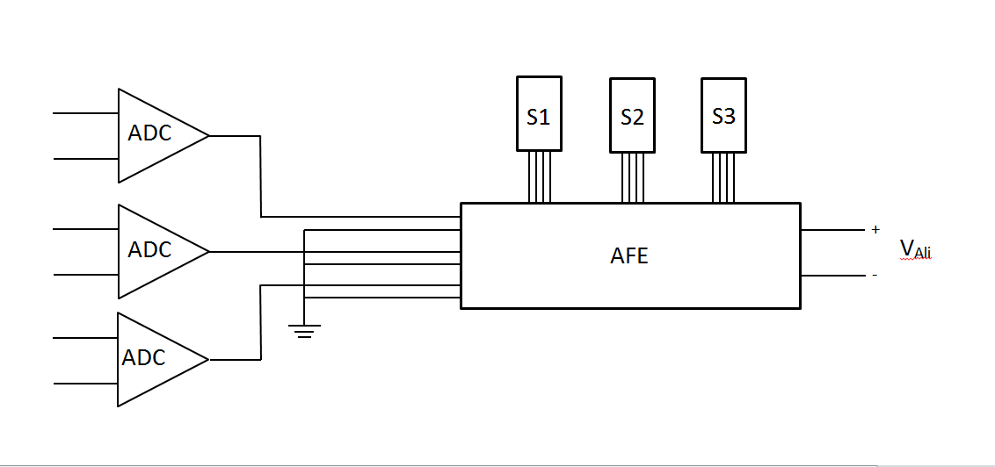

Architettura per KIT Bike

Rimane da completare:

* Caratterizzazione dei sensori
* Avviare integrazione con KIT BIKE
* Avviare integrazione con KIT CARBUS
* Teste dei sensori integrati con il sistema